（选修3-1）
第一部分 静电场
专题1.13 电容器（提高篇）
一．选择题
1.（2019北京通州一模）目前智能手机普遍采用了电容触摸屏。电容触摸屏是利用人体的电流感应进行工作的，它是一块四层复合玻璃屏，玻璃屏的内表面和夹层各涂一层ITO（纳米铟锡金属氧化物），夹层ITO涂层作为工作面，四个角引出四个电极，当用户手指（肉）触摸电容触摸屏时，手指（肉）和工作面形成一个电容器，因为工作面上接有高频信号，电流通过这个电容器分别从屏的四个角上的电极中流出，且理论上流经四个电极的电流与手指到四个角的距离成比例，控制器通过对四个电流比例的精密计算来确定手指位置。寒冷的冬天，人们也可以用触屏手套进行触控操作。下列说法正确的是（ ）
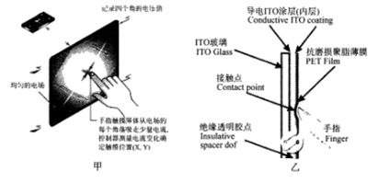
A．使用绝缘笔压电容触摸屏也能进行触控操作
B．为了安全，触屏手套指尖处应该采用绝缘材料
C．手指按压屏的力变大，手指（肉）和工作面形成的电容器电容变大
D．手指与屏的接触面积变大，手指（肉）和工作面形成的电容器电容变小
【参考答案】.C
【名师解析】本题考查电容器及其相关知识点。当用户手指（肉）触摸电容触摸屏时，手指（肉）和工作面形成一个电容器，而使用绝缘笔压电容触摸屏，或触屏手套指尖处采用绝缘材料，绝缘笔（或绝缘材料）和工作面不能形成一个电容器，所以不能进行触控操作，选项AB错误；手指按压屏的力变大，二者接触面积增大，距离减小，手指（肉）和工作面形成的电容器电容变大，选项C正确D错误。
【关键点拨】.利用平行板电容器的相关知识解答。
2．（6分）（2019山东潍坊三模）如图所示，水平金属板A、B分别与电源两极相连，带电油滴处于静止状态。现将B板右端向下移动一小段距离，两金属板表面仍均为等势面，则该油滴（ ）
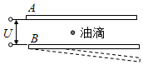
A．仍然保持静止 B．竖直向下运动 C．向左下方运动 D．向右下方运动
【参考答案】D
【名师解析】B板右端向下移动一小段距离，两板间的平均距离增大，根据E＝可知液滴所在处电场强度减小，油滴竖直方向将向下运动；
由于两金属板表面仍均为等势面，电场线应该与等势面垂直，所以油滴靠近B板时，电场线方向斜向右上方，如图所示，故水平方向油滴向右运动；
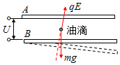
所以油滴向右下方运动，故D正确、ABC 错误。
【方法归纳】B板右端向下移动一小段距离，两板间的平均距离增大，分析电场强度的变化；油滴靠近B板时，电场线方向斜向右上方，由此分析竖直方向和水平方向的运动情况即可。
3．(2017·衡水调研)一平行板电容器充电后与电源断开，负极板接地，两板间有一个正检验电荷固定在P点，如图所示，以C表示电容器的电容、E表示两板间的场强、φ表示P点的电势，W表示正电荷在P点的电势能，若正极板保持不动，将负极板缓慢向右平移一小段距离l₀，则下列关于各物理量与负极板移动距离x的关系图像中正确的是( )
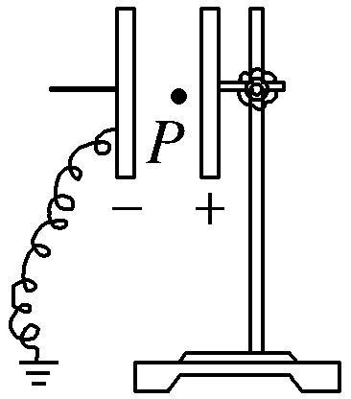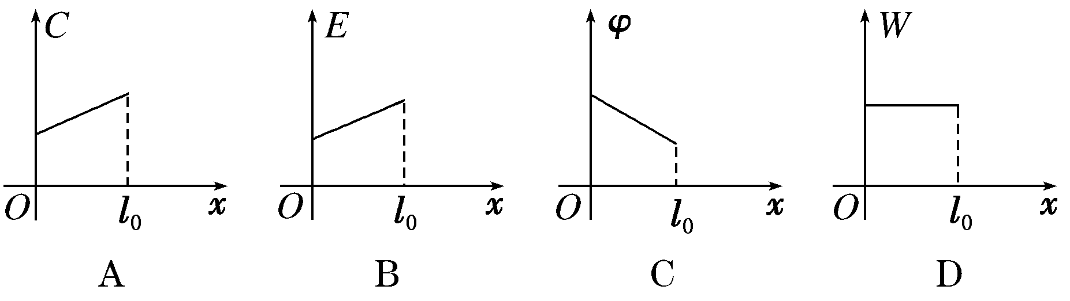
【参考答案】.C
【名师解析】由C＝知，C与两极板间距离d成反比，C与x不是线性关系，选项A错；电容器充电后与电源断开，电荷量不变，由C＝、Q＝CU、U＝Ed得E＝是定值，选项B错；因负极板接地，电势为零，所以P点电势为φ＝E(L－x)，L为P点到负极板的初始距离，E不变，φ随x增大而线性减小，选项C正确；由W＝qφ知W与电势φ变化情况一样，选项D错。
4. (2018·山西四校联考)一平行板电容器两板之间的距离d和两板正对面积S都可以调节，电容器充电后与电源断开，以U表示电容器两极板间电压，E表示两极板间的电场强度，则( )
A．当S减小、d增大时，U增大、E增大 B．当S增大、d不变时，U减小、E不变
C．当d减小、S减小时，U增大，E增大 D．当d增大、S不变时，U增大、E减小
【参考答案】A
【名师解析】电容器充电后与电源断开，可知电容器的电荷量Q不变，由C＝知，当S减小、d增大时，C减小，由Q＝CU知U＝增大，由E＝＝＝知E增大，A正确；同理当S增大、d不变时，C增大，U减小，E减小，B错误；当d减小、S减小时，无法确定C、U、E的变化情况，C错误；当d增大、S不变时，C减小，U增大，E不变，D错误。
5．(2016·山西四校联考)一平行板电容器两板之间的距离d和两板正对面积S都可以调节，电容器充电后与电源断开，以U表示电容器两极板间电压，E表示两极板间的电场强度，则( )
A．当S减小、d增大时，U增大、E增大 B．当S增大、d不变时，U减小、E不变
C．当d减小、S减小时，U增大，E增大 D．当d增大、S不变时，U增大、E减小
【参考答案】A
【名师解析】电容器充电后与电源断开，可知电容器的电荷量Q不变，由C＝知，当S减小、d增大时，C减小，由Q＝CU知U＝增大，由E＝＝＝知E增大，A正确；同理当S增大、d不变时，C增大，U减小，E减小，B错误；当d减小、S减小时，无法确定C、U、E的变化情况，C错误；当d增大、S不变时，C减小，U增大，E不变，D错误。
6．(2016·湖北黄冈重点中学高三月考)如图所示，平行板电容器两板间有一带电小球(可视为质点)，当电容器的电荷量为Q₁(A板带正电)时，小球恰好静止在P点，当电容器的电荷量突增到Q₂时，带电小球开始向上运动，经时间t，使A板带负电，B板带正电，电荷量仍为Q₂，则再经时间t带电小球刚好回到P点，不计一切阻力，小球运动中没与极板相碰，则( )
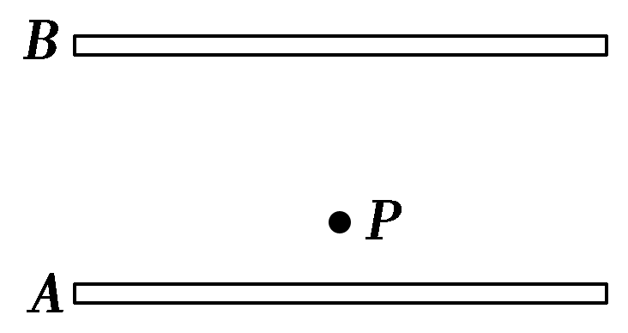
A．Q₂＝2Q₁ B．Q₂＝3Q₁ C．Q₂＝4Q₁ D．Q₂＝5Q₁
【参考答案】A
【名师解析】因小球静止，所以有mg＝q，只改变电容器两极板的电荷量时有ma₁＝q－mg，再改变电容器两极板的电性有ma₂＝q＋mg，而两段相等时间内位移满足a₁t²＝－(a₁t·t－a₂t²)，联立得U₂＝2U₁，又因Q＝CU，所以Q₂＝2Q₁，A正确。

7．(2016·云南名校高三月考)平行板电容器的两板A、B接于电池两极，一个带正电小球用绝缘细线悬挂在电容器内部，闭合开关S，电容器充电，这时悬线偏离竖直方向夹角为θ，如图所示，那么( )
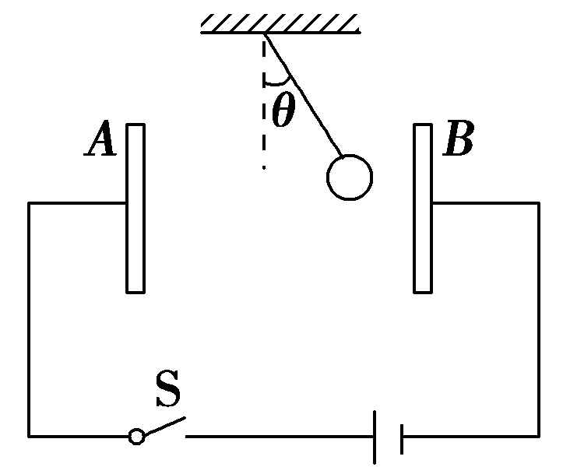
A．保持开关S闭合，将A板稍向B板靠近，则θ增大
B．保持开关S闭合，将A板稍向上移，则θ减小
C．开关S断开，将A板稍向B板靠近，则θ不变
D．开关S断开，将A板稍向上移，则θ减小
【参考答案】．AC
【名师解析】保持开关S闭合，电容器两极板间的电势差不变，A板向B板靠近，极板间距离减小，根据E＝知，电场强度E增大，小球所受的电场力变大，θ增大，故A正确；保持开关S闭合，仅将A板沿极板方向上移少许，电容器两极板间的电势差不变，板间距离也不变，则板间场强不变，小球所受的电场力不变，θ不变，故B项错误；断开开关S，电容器所带的电荷量不变，根据E＝、C＝、C＝联立得，E＝，则d变化，E不变，电场力不变，θ不变，故C正确，D错误。
8．(2016·福建福州高三联考)如图所示，两平行金属板竖直放置且B板接地，其间有用绝缘细线悬挂的带电小球，当给两金属板充电Q后，悬线与竖直方向夹角为θ＝，因电离作用，两金属板的电荷量缓慢减小(小球电荷量假设不变)，以致悬线与竖直方向间的夹角逐渐减小，则在夹角减少到的过程中，下列说法正确的是( )
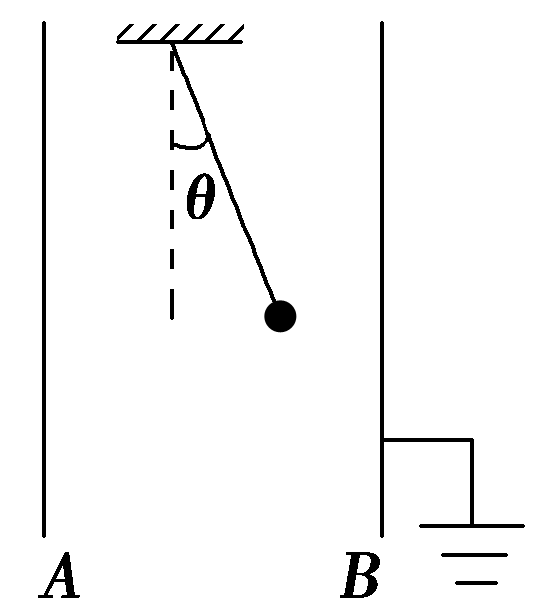
A．细线拉力逐渐增大 B．细线拉力大小不变
C．电容器两极板减小的电荷量为 D．电容器两极板减小的电荷量为
【参考答案】．D
【名师解析】小球受到重力mg、细线的拉力F_{T}和水平向右的电场力F的作用而处于动态平衡(如图所示)，由F_{T}＝可知，θ减小，F_{T}也减小，A、B错误；令两极板间距离为d，电容器的电容为C，由图知tan θ₁＝＝，令减小的电荷量为ΔQ，同理可得tan θ₂＝，联立解得ΔQ＝Q，C错误，D正确。
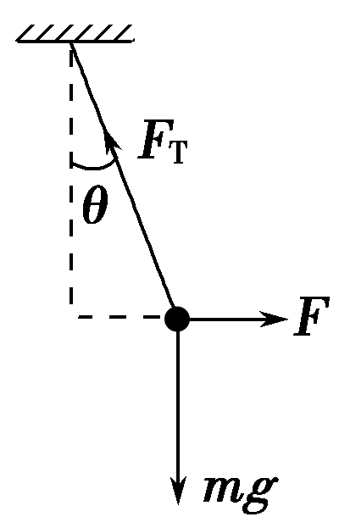
9. (福建省厦门市2016届高三第二次质量检查理科综合试题) 如图所示，平行板电容器两极板水平放置，电容为C，开始时开关闭合，电容器与一直流电源相连，极板间电压为U，两极板间距为d，电容器储存的能量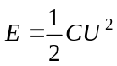。一电荷量为-q的带电油滴，以初动能E_{k0}从平行板电容器的两个极板中央水平射入（极板足够长），带电油滴恰能沿图中所示水平虚线匀速通过电容器，则（ ）
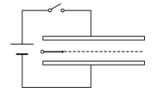
A．保持开关闭合，仅将上极板下移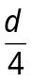，带电油滴仍能沿水平线运动
B．保持开关闭合，仅将上极板下移，带电油滴将撞击上极板，撞击上极板时的动能为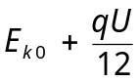
C．断开开关，仅将上极板上移，带电油滴将撞击下极板，撞击下极板时的动能为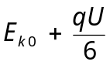
D．断开开关，仅将上极板上移，若不考虑电容器极板的重力势能变化，外力对极板做功至少为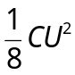
【参考答案】BD
【名师解析】
保持开关闭合，开始时带电油滴沿直线匀速通过电容器，则：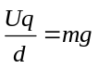
保持开关闭合，仅将上极板下移，则向上的电场力大于重力，故带电油滴向上运动，故选项A错误；到达上极板时动能为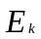，则根据动能定理： 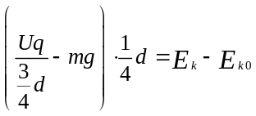，以上两个方程式联立可以得到到达上极板的动能为：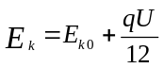，故选项B正确；断开开关，电量不变，当两极板间距离发生变化的时候，场强不变，即电场力不变，故粒子仍沿直线运动，故选项C错误；断开开关，仅将上极板上移，则两板之间距离为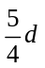，则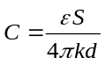，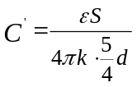，则整理可以得到：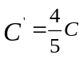，根据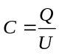和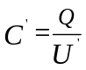，整理可以得到：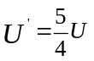，则上移之后电容器储存的能量为：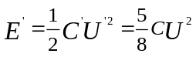，所以增加的能量为：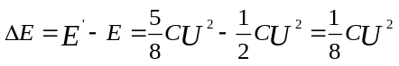，故外力对极板做功至少为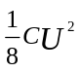，故选项D正确。
考点： 电容器、带电粒子在匀强电场中的运动
【名师点睛】本题考查了带电微粒在复合场中的运动，得出合力的方向以及极板间距离变化后电场力和重力的关系是解决本题的关键。
10.（贵州省贵阳市第一中学2016届高三预测密卷（新课标II卷）理科综合物理试题）如图所示，A、B为平行板电容器的金属板，G为静电计．开始时开关S闭合，静电计指针张开一定角度．下列操作可使指针张开角度增大一些的是（ ）
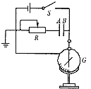
A．保持开关S闭合，将R上的滑片向右移动
B．断开开关S后，将A、B两极板分开一些
C．断开开关S后，将A、B两极板的正对面积减小一些
D．保持开关S闭合，将A、B两极板分开一些
【参考答案】BC
【名师解析】保持开关S闭合，电容器两极板的电势差不变，等于电源电动势，静电计指针张开的角度不变，选项AD错误。断开开关S后，电容器极板上带电量Q不变。将A、B两极板分开一些，极板之间的电场强度不变，电势差增大，静电计指针张开的角度增大，选项B正确。断开开关S后，将A、B两极板的正对面积减小一些，电容器的电容减小，由C=Q/U可知，电势差增大，静电计指针张开的角度增大，选项D正确。
考点：电容器的动态分析
【名师点睛】本题考查电容器的动态分析，关键抓住断开电键，电容器所带的电量不变，电键闭合，电容器两端的电势差不变；静电计测量的是电容器两端的电势差，断开电键，电容器所带的电量不变，根据电容的变化判断电势差的变化．闭合电键，电容器两端的电势差等于电源的电动势。
11.(多选)如图所示，平行板电容器A、B间有一带电油滴P正好静止在极板正中间，现将B极板匀速向下移动到虚线位置，其他条件不变。则在B极板移动的过程中( )
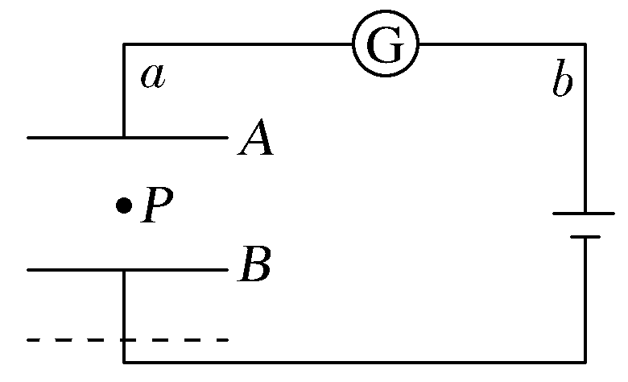
A.油滴将向下做匀加速运动 B.电流计中电流由b流向a
C.油滴运动的加速度逐渐变大 D.极板带的电荷量减少
【参考答案】CD
【名师解析】 由C＝可知，d增大，电容器电容C减小，由Q＝CU可知，电容器的电荷量减少，电容器放电，电流由a流向b，选项D正确，B错误；由E＝可知，在B板下移过程中，两板间场强逐渐减小，由mg－Eq＝ma可知油滴运动的加速度逐渐变大，选项C正确，A错误。
12.如图4所示，一充电后的平行板电容器的两极板相距l。在正极板附近有一质量为M、电荷量为q(q＞0)的粒子；在负极板附近有另一质量为m、电荷量为－q 的粒子。在电场力的作用下两粒子同时从静止开始运动。已知两粒子同时经过一平行于正极板且与其相距l的平面。若两粒子间相互作用力可忽略。不计重力，则M∶m为( )
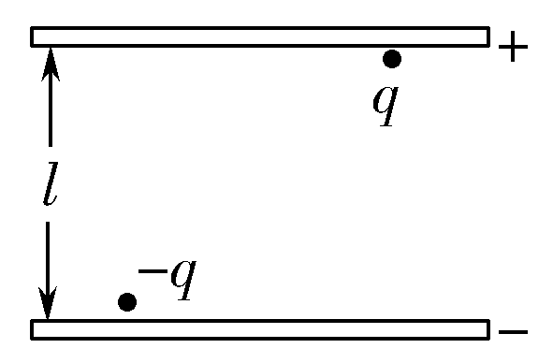
A.3∶2 B.2∶1 C.5∶2 D.3∶1
【参考答案】A
【名师解析】 设电场强度为E，两粒子的运动时间相同，对M有：a_{M}＝，l＝t²；对m有：a_{m}＝，l＝t²，联立解得＝，A正确。
13.(多选)如图5所示，带电小球自O点由静止释放，经C孔进入两水平位置的平行金属板之间，由于电场的作用，刚好下落到D孔时速度减为零。对于小球从C到D的运动过程，已知从C运动到CD中点位置用时t₁，从C运动到速度等于C点速度一半的位置用时t₂，下列说法正确的是( )
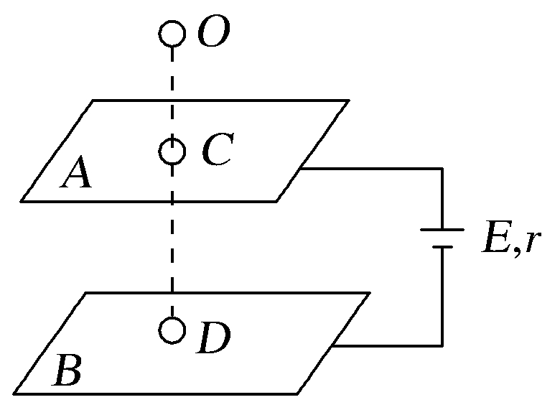
A.小球带负电 B.t₁<t₂ C.t₁>t₂ D.将B板向上平移少许后小球可能从D孔落下
【参考答案】AB
【名师解析】 由题图可知，A、B间的电场强度方向向下，小球从C到D做减速运动，受电场力方向向上，所以小球带负电，选项A正确；由于小球在电场中受到的重力和电场力都是恒力，所以小球做匀减速直线运动，其速度图象如图所示，由图可知，t₁<t₂，选项B正确，C错误；将B板向上平移少许时两板间的电压不变，根据动能定理可知，mg(h＋d)－qU＝0，mg(h＋x)－＝0，联立得x＝d′<d′，即小球不到D孔就要向上返回，所以选项D错误。
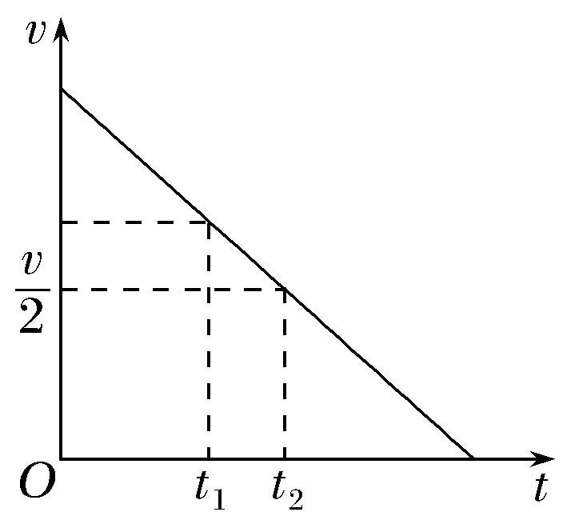
14.如图9所示，D是一只二极管，AB是平行板电容器，在电容器两极板间有一带电微粒P处于静止状态，当两极板A和B间的距离增大一些的瞬间(两极板仍平行)，带电微粒P的运动情况是( )
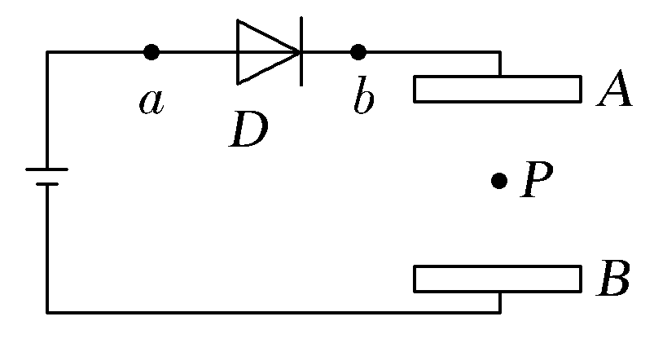
A.向下运动 B.向上运动 C.仍静止不动 D.不能确定
【参考答案】C
【名师解析】 当带电微粒P静止时，对其进行受力分析得Eq＝mg，即q＝mg。当A、B之间距离增大时，电容器的电容C减小，由Q＝CU得，Q也减小，但由于电路中连接了一个二极管，它具有单向导电性，不能放电，故电容器A、B两极板上的电荷量不变，场强不变，电场力仍等于微粒的重力，故带电微粒仍保持静止状态，选项C正确。
15.(2017·宁波二模)如图所示，a、b为平行金属板，静电计的外壳接地，合上开关S后，静电计的指针张开一个较小的角度，能使角度增大的办法是( )
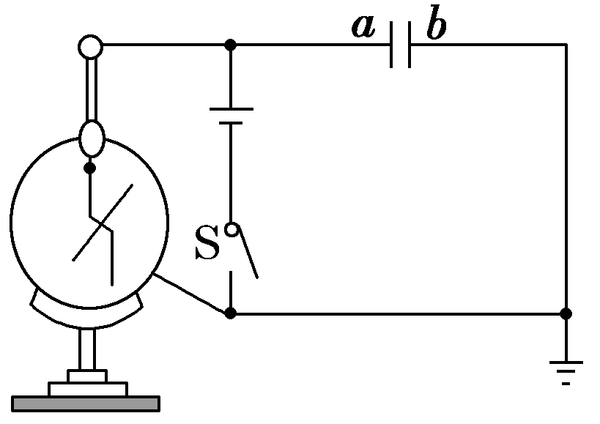
A．使a、b板的距离增大一些 B．使a、b板的正对面积减小一些
C．断开S，使a、b板的距离增大一些 D．断开S，使a、b板的正对面积增大一些
【参考答案】.C
【名师解析】开关S闭合，电容器两端的电势差不变，则静电计指针的张角不变，故A、B错误；断开S，电容器所带的电量不变，a、b板的距离增大，则电容减小，根据U＝知，电势差增大，则指针张角增大，故C正确；断开S，电容器所带的电量不变，a、b板的正对面积增大，电容增大，根据U＝知，电势差减小，则指针张角减小，故D错误。
二．计算题
1．(2016·安徽八校高三联考)(20分)一束电子流在经U₀＝5 000 V的加速电场由静止加速后，在距两极板等距处垂直进入平行板间的匀强电场，如图所示。若两板间距d＝1×10^{－3} m，板长L＝5×10^{－3} m，求：
(1)电子离开加速电场时的速度大小；(结果用字母e、U₀、m表示)
(2)若要使电子刚好从平行板间边缘飞出，求两个极板上的电压。(结果保留两位有效数字)
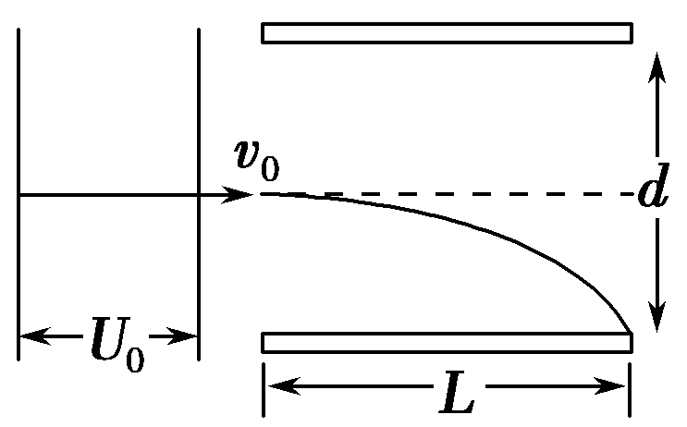
【名师解析】
(1)在加速电场中，根据动能定理得，
eU₀＝mv－0，
解得v₀＝。
(2)在偏转电场中，偏转位移为，
根据L＝v₀t，a＝，
则y＝＝at²＝＝，
解得U＝＝ V＝400 V。
答案 (1) (2)4.0×10² V

